КИТАЙ · ЯЗЫК

Частицы 吗, 了, 的: короткий разбор
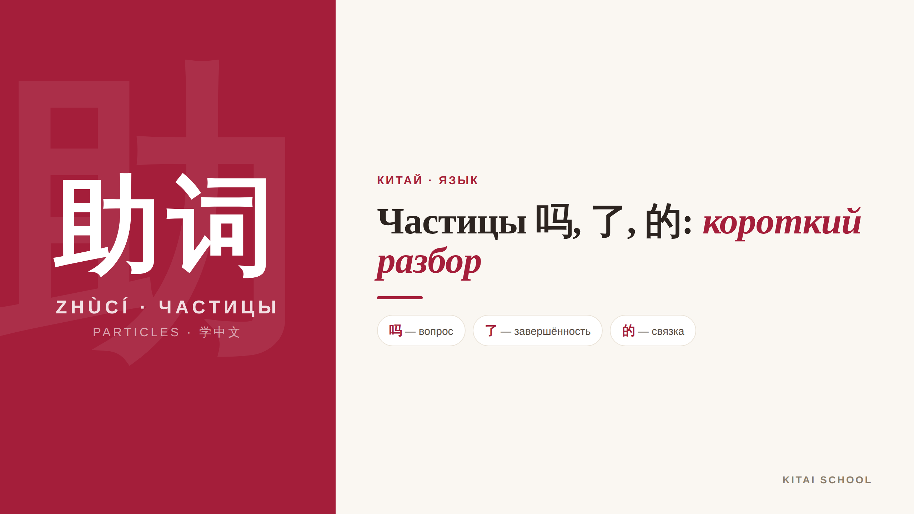
▲ обложка статьи
Три коротких словечка — 吗, 了, 的 — встречаются в китайском буквально на каждом шагу. Они крошечные, часто безударные, и новички их то теряют, то путают. А зря: именно они превращают набор слов в живую фразу — задают вопрос, показывают, что дело сделано, склеивают слова между собой. Давайте разбираться, кто из них за что отвечает.
Кому будет полезна статья
Тем, кто уже строит простые фразы, но путается в маленьких частицах 吗, 了 и 的 и хочет наконец понять, когда какая нужна.
Что вы узнаете
1. За что отвечает каждая из трёх частиц
2. Как ставить 吗, 了 и 的 в предложении
3. Как их не путать между собой
Хорошая новость: у каждой из этих частиц одна понятная работа. Запомните её — и половина базовой грамматики уже у вас в кармане. Вот они все три сразу.
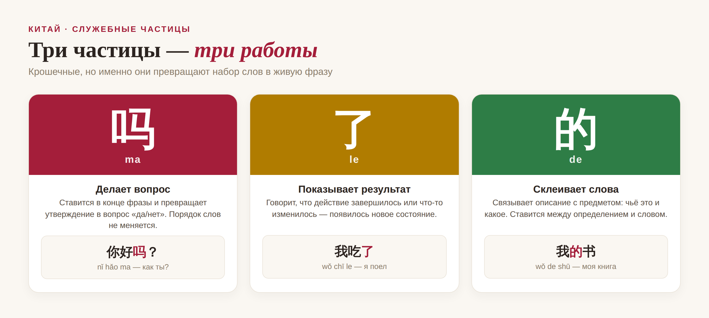
▲ три частицы — три разные работы
А чтобы было совсем наглядно, я собрала короткую анимацию: смотрите, как каждая частица встаёт в предложение и на глазах меняет смысл. Теперь разберём их по очереди.

吗 — превращает в вопрос
Самая простая. Частица 吗 (ma) ставится в самый конец фразы и превращает обычное утверждение в вопрос «да или нет». И, что особенно приятно, порядок слов при этом менять не нужно — в отличие от английского.
你是学生。 nǐ shì xuésheng. — Ты студент.
你是学生吗？ nǐ shì xuésheng ma? — Ты студент?
Видите? Взяли утверждение, добавили в конец 吗 — получился вопрос. Так же работает и с любым другим предложением: 你好 → 你好吗？ («привет» → «как дела?»). Проще некуда.

了 — дело сделано
Частица 了 (le) — про результат. Чаще всего она показывает, что действие завершилось. Сравните: 我吃饭 — «я ем», а 我吃饭了 — «я поел». Одна маленькая 了 в конце — и действие уже в прошлом, законченное.
我买了。 wǒ mǎi le. — Я купил.
Но у 了 есть и вторая работа, о которой реже говорят: она показывает, что что-то изменилось, появилось новое состояние. Классический пример — 下雨了 (xià yǔ le): не просто «идёт дождь», а «пошёл дождь» (раньше не было, а теперь есть). Или 我知道了 — «а, теперь понял» (раньше не знал — и вот узнал). Уловите эту идею перемены — и 了 перестанет быть загадкой.

的 — склеивает слова
Третья частица — самая частая во всём языке. 的 (de) работает как универсальный клей: она связывает описание с предметом. Схема всегда одна.
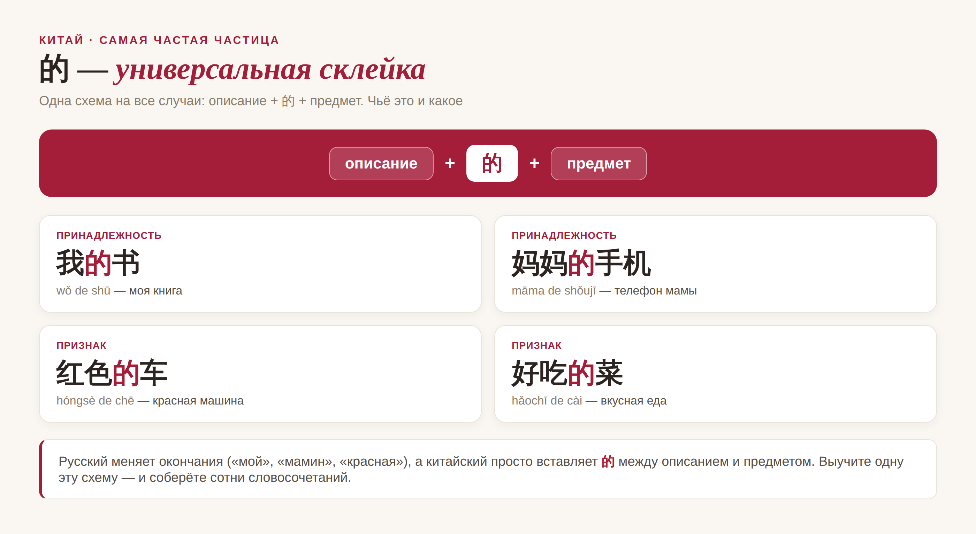
▲ 的: описание + 的 + предмет
Ставим 的 между тем, что описываем, и самим предметом: 我的书 (моя книга), 妈妈的手机 (телефон мамы), 红色的车 (красная машина), 好吃的菜 (вкусная еда). В русском мы бы меняли окончания — «мой», «мамин», «красная», — а китайцу достаточно вставить одну 的. Выучите эту схему «описание + 的 + предмет» — и сразу соберёте сотни словосочетаний.

Как их не путать
Напоследок — простая шпаргалка, чтобы разложить всё по полочкам. Спросите себя, что вы хотите сделать с фразой. Хотите задать вопрос — в конец идёт 吗. Хотите сказать, что действие сделано или что-то изменилось, — ставите 了. Хотите соединить описание с предметом, сказать «чьё» или «какое», — между ними встаёт 的.
Все три — крошечные, но именно они делают вашу речь по-настоящему китайской. Не проглатывайте их и не бойтесь: одна частица — одна работа, и вы уже их различаете.
«Дорисовать зрачки дракону», — говорят китайцы: 画龙点睛 (huà lóng diǎn jīng) — один точный штрих оживляет всю картину. Частицы 吗, 了, 的 — как раз такой штрих, который оживляет фразу. 加油！
АВТОР
Юлия Горяина
Китаист и лингвокоуч, докторант Шаньдунского университета (山大), преподаватель МГУ ВШБ. Более 20 лет практики; объездила почти весь Китай.
Хэштеги: #китай #китайскийязык #грамматика #частицы #китайскийснуля #学中文

